Памятка населению по правилам безопасного поведения на водных объектах в летний период

**Информация о правилах обеспечения безопасности в местах массового отдыха на водных объектах.**

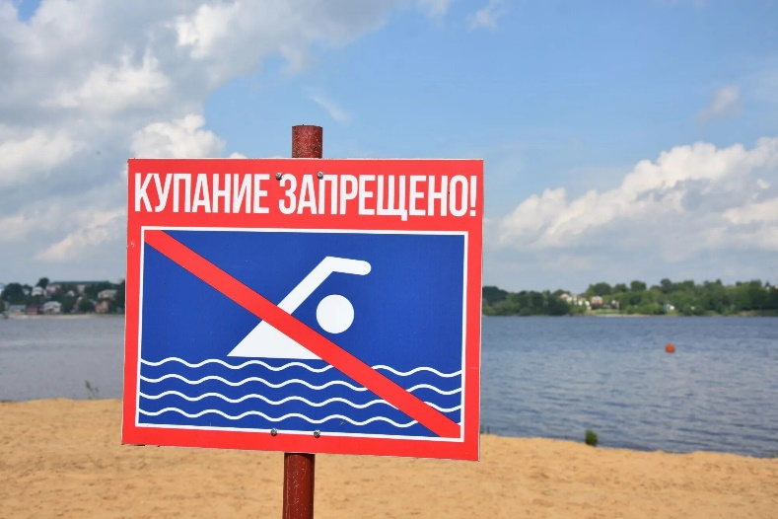**1.** Каждый гражданин обязан оказывать посильную помощь людям, терпящим бедствие на водных объектах.

**2.** В местах массового отдыха запрещается:

**\*** купаться в местах, где выставлены щиты (аншлаги) с предупреждающими и запрещающими знаками и надписями;

**\*** подплывать к моторным и весельным лодкам и другим маломерным судам, прыгать в воду с причалов и сооружений, не приспособленных для этих целей;

**\*** загрязнять и засорять водные объекты и прилегающие к ним территории;

**\*** распивать спиртные напитки, купаться в состоянии алкогольного опьянения;

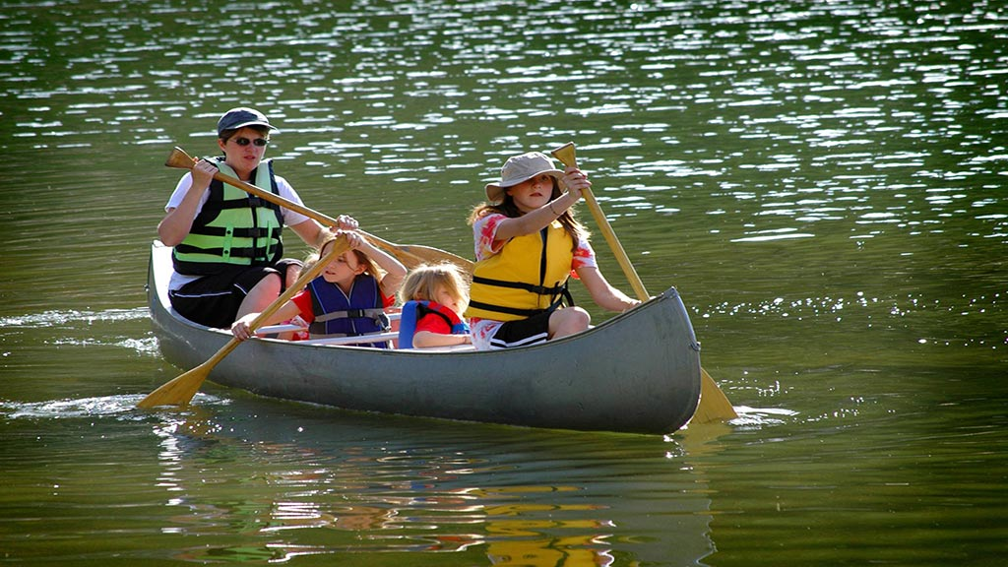**\*** играть с мячом и в спортивные игры в не отведенных для этих целей местах, а также допускать неприемлемые на водных объектах действия, связанные с нырянием и захватом купающихся, подавать крики ложной тревоги;

**\*** плавать на досках, бревнах и других не приспособленных для этого средствах.

**3.** Взрослые обязаны не допускать купание детей в неустановленных местах, плавание с использованием не приспособленных для этого средств (предметов).

**4.** Безопасность детей на водных объектах обеспечивается правильным выбором и оборудованием места купания, систематической разъяснительной работой с детьми о правилах поведения на водных объектах и соблюдении мер предосторожности.

**5.**При переохлаждении тела у купающего в воде могут появиться судороги, которые сводят руку, а чаще всего ногу.

**При судорогах надо немедленно выйти из воды.**

Если нет этой возможности, то необходимо действовать следующим образом:

***\* Изменить стиль плавания – плыть на спине.***

***\* При ощущении стягивания пальцев руки, надо быстро, с силой сжать кисть руки в кулак, сделать резкое отбрасывающее движение рукой в наружную сторону, разжать кулак.***

***\* При судороге икроножной мышцы необходимо при сгибании двумя руками обхватить стопу пострадавшей ноги и с силой подтянуть стопу к себе.***

***\* При судорогах мышц бедра необходимо обхватить рукой ногу с наружной стороны ниже голени у лодыжки (за подъем) и, согнув ее в колени, потянуть рукой с силой назад к спине.***

 ***\* Произвести укалывание любым острым подручным предметом (булавкой, иголкой и т.п.). 6.Попав в быстрое течение, не следует бороться против него, необходимо не нарушая дыхания плыть по течению к берегу.***

**Соблюдение Вами правил безопасного поведения на водоемах позволит избежать несчастных случаев на воде во время купания.**